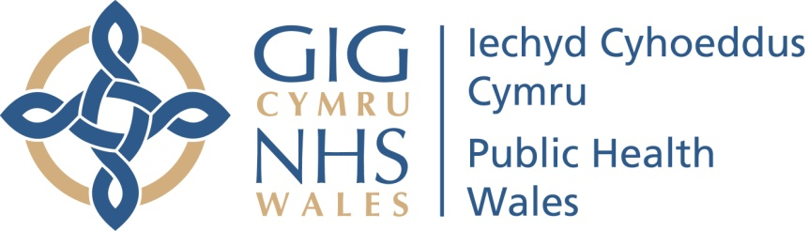

Gorchymyn Gweld Ystadegau Swyddogol cyn eu Rhyddhau (Cymru) 2009
Datganiad o ran yr unigolion a fydd yn cael gweld ystadegau swyddogol cyn eu rhyddhau
Rhaglen Mesur Plant Cymru, blwyddyn ysgol 2015/16
Cyhoeddir 26 Ebrill 2017, 9.30 a.m.
Rhoddwyd caniatâd i’r unigolion hynny yn y swyddi / sefydliadau a restrir isod weld yr ystadegau swyddogol cyn eu rhyddhau am gyfnod o bum diwrnod gwaith cyn y dyddiad cyhoeddi:
Iechyd Cyhoeddus Cymru
- Cyfarwyddwr Iechyd a Lles
- Cyfarwyddwr Gwella Iechyd
- Prif Ymarferydd Iechyd Cyhoeddus (arweinydd ar gyfer gordewdra)
- Swyddog Cyfathrebu
- Rheolwr Cyfathrebu
Byrddau Iechyd GIG Cymru
- Cyfarwyddwyr Iechyd y Cyhoedd neu ddirprwyon enwebedig ar gyfer pob un o’r saith bwrdd iechyd
Llywodraeth Cymru
- Ysgrifennydd y Cabinet dros Iechyd, Llesiant a Chwaraeon
- Y Prif Swyddog Meddygol
- Dirprwy Gyfarwyddwr Adran Iechyd y Cyhoedd

